**MATERIAŁY DO NAUKI I ZABAWY DLA 5 - LATKÓW**

**14 - 17 KWIETNIA**

**Drodzy Rodzice!**

***************************************************************************

W tym tygodniu poznamy zwierzęta mieszkające na wsi. Przedszkolaki rozpoznają niemal wszystkie zwierzęta hodowlane oraz będą identyfikować i podawać nazwy ich młodych. Zgłębimy wiedzę na temat świń, krów i kur. Dzieci dowiedzą się, co oznaczają liczby na jajkach. Poznają także budowę jajka oraz skład skorupki. Wykonają eksperyment, dzięki któremu zobaczą, co dzieje się ze skorupką jajka, gdy zamoczy się ją w occie, który wyciąga wapń. Podczas zabawy w zaganianie owiec do zagrody będą ćwiczyły motorykę małą - przenosiły kulki z waty za pomocą pęsety i klamerek do bielizny. Dzieci nauczą się rozróżniać produkty mleczne i bezmleczne. Spróbują różne rodzaje mleka oraz nauczą się rozpoznawać zapisy na ich opakowaniach.

**Ćwiczenia poranne/ćwiczenia gimnastyczne**

**„Traf do celu”– ćwiczenia z elementami rzutu**. Dzieci stają na linii i otrzymują po trzy drewniane klocki. Ustawiamy w pewnej odległości pojemnik i dzieci kolejno rzucają klocki tak, by trafić do pojemnika.

**„Lusterka”**– dzieci siedzą naprzeciwko siebie w parach, jedno z nich pokazuje minę, a drugie stara się ją powtórzyć. Po każdym pokazie dzieci zamieniają się rolami.

**„Krowa”** – za pomocą wyliczanki wskazujemy dziecko, które będzie goniącym („krową”). Ta osoba staje z rękami wyciągniętymi na boki, rozczapierza palce. Pozostali gracze łapią „krowę” za palce (jeden gracz trzyma jeden palec). Pytają: *Jakie krowa daje mleko?*. Gdy słyszą niepoprawną odpowiedź (np. *niebieskie*), stoją w miejscu i ponownie zadają pytanie. Gdy usłyszą *Białe*!, puszczają palce „krowy” i się rozbiegają. Krowa goni uciekających, a każdy, kogo dotknie, staje nieruchomo w rozkroku. Złapany może wrócić do gry, gdy inny uczestnik przejdzie między jego nogami. Gra trwa do momentu, aż krowa złapie wszystkich uciekających.

**„Gdzie jest owca?” – zabawa ruchowa.** Mama owca ma zawiązane oczy. Próbuje odnaleźć swoje dziecko, zagubioną owieczkę, po dźwięku dzwoneczka (dziecko z dzwoneczkiem przemieszcza się po sali). Zabawę można wielokrotnie powtórzyć

**„Kura i kogut” – zabawa ruchowa.** Dzielimy dzieci na pisklęta oraz ich rodziców (kurę i koguta). Rzuca kostką i pokazuje wszystkim dzieciom, ile wypadło oczek. Kura i kogut chodzą za rękę po sali. Pozostałe dzieci biegają wokół nich. Na sygnał, pisklęta szukają rodziców. Każda para rodziców ma mieć tyle piskląt, ile oczek wypadło na kostce. Za każdym razem można wybrać inną liczbę par kogutów i kur

**„W zagrodzie”** – dzieci rozbiegają się po sali, a na polecenie naśladują ruchy i głos danego

zwierzęcia:

Piesek szczeka: *Hau, hau, hau*.

Kotek miauczy: *Miau, miau, miau*.

Kura gdacze: *Ko, ko, ko*.

Kaczka kwacze: *Kwa, kwa, kwa*.

Gąska gęga: *Gę, gę, gę*.

Owca beczy: *Be, be, be*.

Koza meczy: *Me, me, me*.

Indor gulgocze: *Gul, gul, gul*.

Krowa ryczy: *Mu, mu, mu*.

Konik parska: *Prr, prr, prr*.

A pies warczy: Wrr, wrr, wrr.

**„Owieczka, zagroda, zamiana” – zabawa ruchowa.** Dzieci łączą się w trójki. Dwoje dzieci tworzy z rączek zagrodę. Trzecie dziecko jest owieczką. Na hasło: *Owieczka!* „owieczki” wychodzą z zagrody. Na hasło: *Zagroda!* – wracają do dowolnych zagród. Na hasło: *Zamiana*, dzieci tworzące zagrodę szukają innego dziecka do utworzenia nowej zagrody.

•

**Na wiejskim podwórku - czytamy dzieciom wiersz Stanisława Kraszewskiego.**

*Na wiejskim podwórku*

Na podwórko dumne matki prowadziły swoje dziatki:

Krowa – łaciate cielątko,

Koza – rogate koźlątko,

Owca – kudłate jagniątko,

Świnka – różowe prosiątko,

Kurka – pierzaste kurczątko,

Gąska – puchate gąsiątko,

Kaczka – płetwiaste kaczątko,

Każda prowadzi swoje dzieciątko!

Wtem ujrzały pieska Burka, który urwał się ze sznurka.

Tak się bardzo przestraszyły, że aż dzieci pogubiły.

Krowa – łaciate cielątko,

Koza – rogate koźlątko,

Owca – kudłate jagniątko,

Świnka – różowe prosiątko,

Kurka – pierzaste kurczątko,

Gąska – puchate gąsiątko,

Kaczka – płetwiaste kaczątko,

Każda zgubiła swoje dzieciątko!

Wtem gospodarz konną furką wjechał prosto na podwórko.

Zszedł czym prędzej ze swej furki, zamknął Burka do komórki.

Lamentują biedne mamy: „Co my teraz robić mamy?”.

Wtem z kryjówek wyszły dziatki, odnalazły swoje matki:

Krowę – łaciate cielątko,

Kozę – rogate koźlątko,

Owcę – kudłate jagniątko,

Świnkę – różowe prosiątko,

Kurkę – pierzaste kurczątko,

Gąskę – puchate gąsiątko,

Kaczkę – płetwiaste kaczątko,

Znalazło mamę każde dzieciątko.

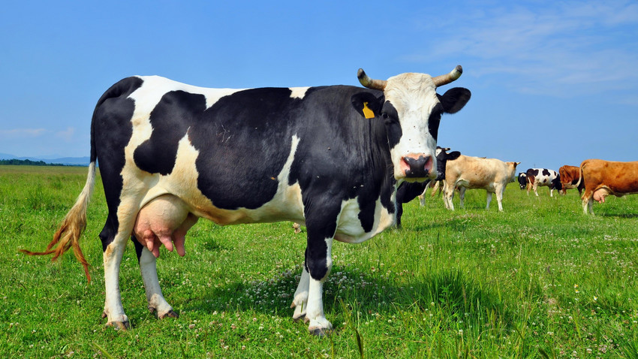 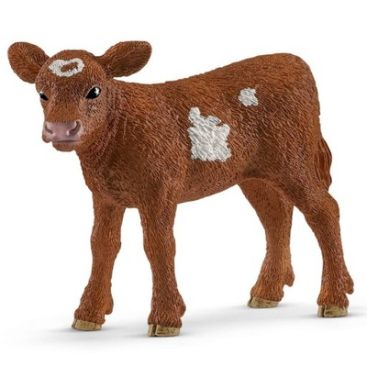

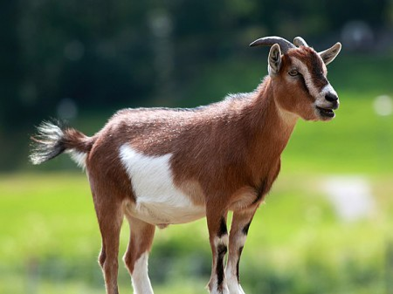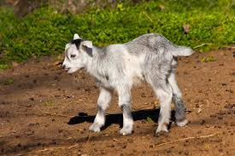

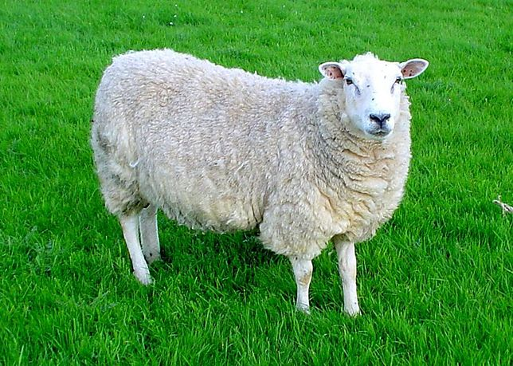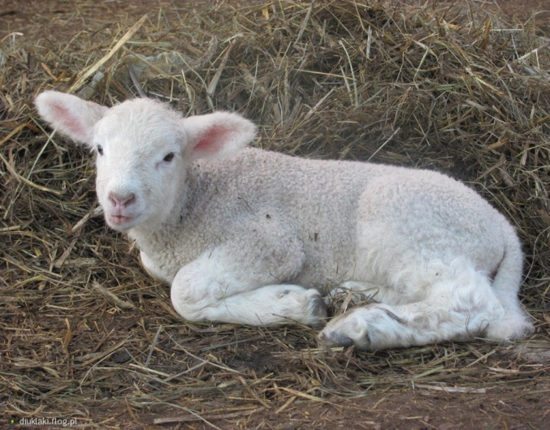

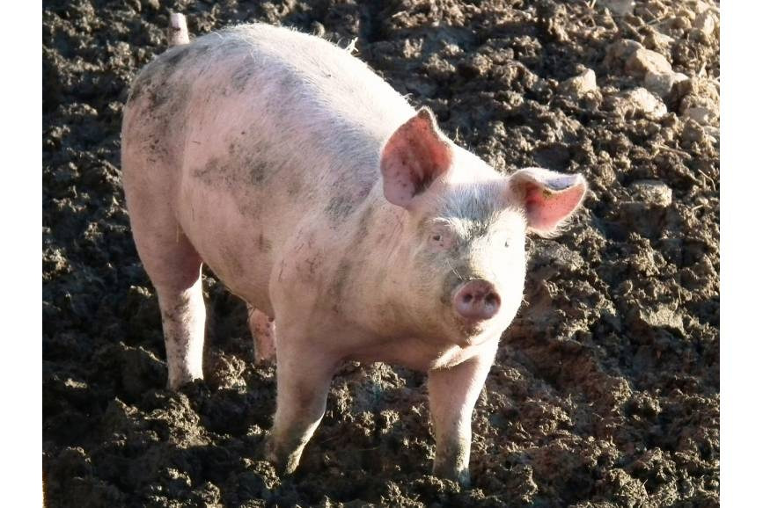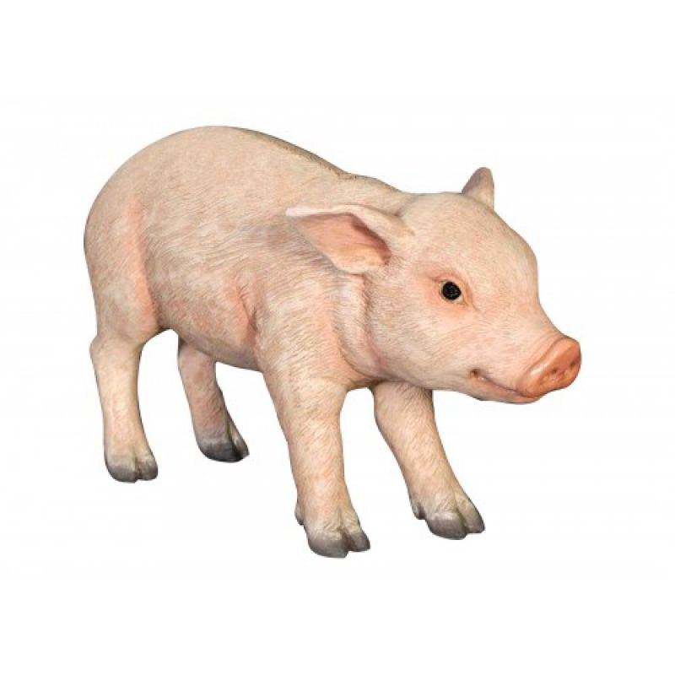

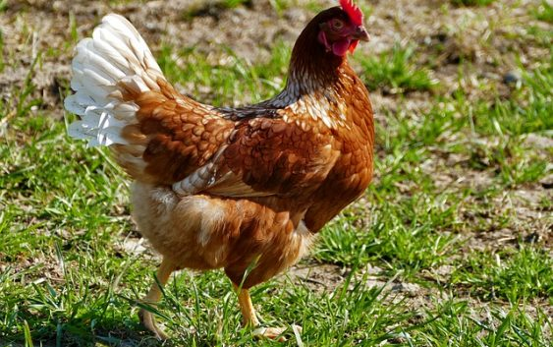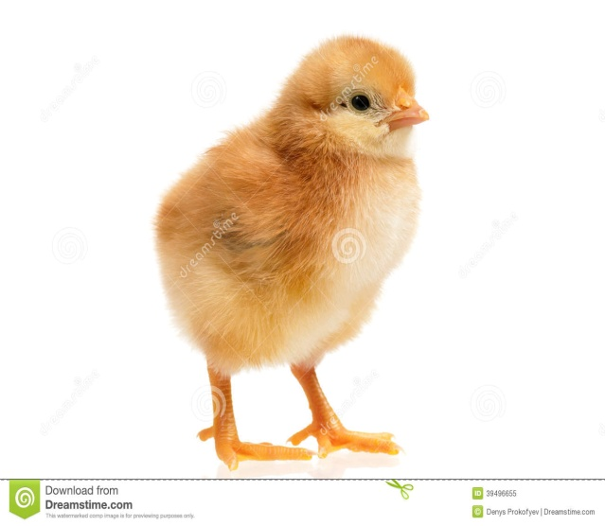

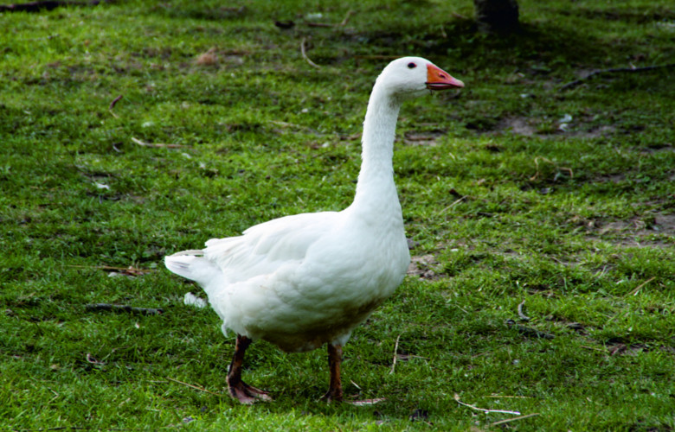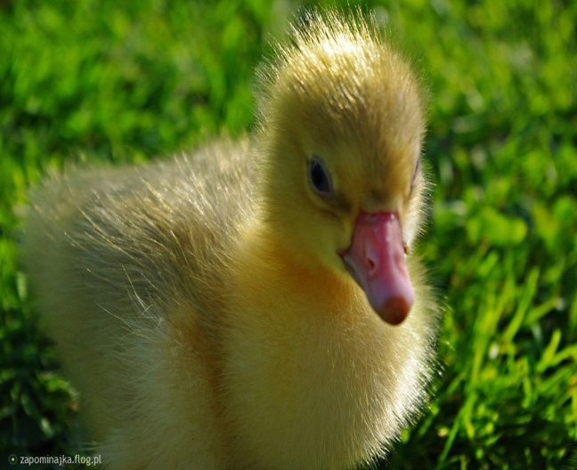

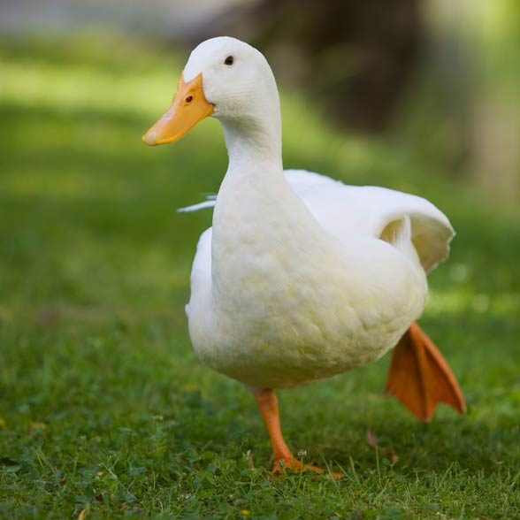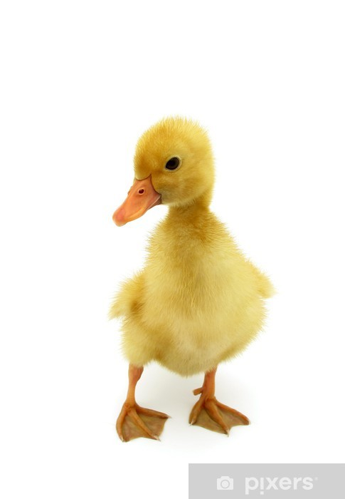

Po przeczytaniu wiersza zadajemy dzieciom pytania: *Jakie zwierzęta wystąpiły w wierszu? Co wydarzyło się w wierszu? Kto spowodował kłopoty? Co zrobił gospodarz?* Następnie ponownieczytamy wiersz z włączeniem dzieci. Czytamy: *krowa – łaciate…* itd., a dzieci dopełniają zdanie nazwąmłodego zwierzęcia. Pokazujemy zdjęcia zwierząt wymienionych w wierszu oraz ichmłodych. Podczas pokazywania zdjęć dzieci podają nazwy zwierząt. Następnie przypisujemy dziecku nazwę zwierzęcia*.* Dzieci, które mają przypisane nazwę, wchodzą do środka koła, gdy słyszą fragment dotyczący zwierzęcia, którym są nazwane. „Matki” łapią się za ręce z „młodymi”. W następnej kolejności dzieci próbująpodać nazwy miejsc, w którym mieszkają zwierzęta z utworu, np. kurnik, chlew, stodoła. Na końcudzieci próbują określić liczbę nóg każdego zwierzęcia, sumują liczbę nóg matkii młodego, porównują wyniki.

**Teraz praca z KP3. 29 oraz 30 a**

**„Odgłosy zwierząt”** - zadajemy dzieciom pytanie: *Jakie zwierzęta można spotkać na wiejskim podwórku? Jakie odgłosy wydają?* **Następnie dzieci wykonują KP3.30b.**

**„Zwierzęta”** – podnosimy zdjęcie danego zwierzęcia (ewentualnie wymawiamy nazwę lub podnosimy wyraz do czytania globalnego). Dzieci poruszają się swobodnie po sali, naśladując chód i odgłos wydawany przez to zwierzę.

**„Powitanie zwierzątek” -** ćwiczenie pobudzające aparat artykulacyjny. Na melodię *Wszyscy są, witam was* (dzieci znają tą melodię ☺)dzieci wybierają, jakim zwierzęcym głosem chcą być przywitane. Przypominamy, że mogą to być tylko głosy zwierząt żyjących na wsi, np. kot – *miau, miau*, pies – *hau, hau*; chomik, myszka, szczur – *pi-pi*; koń – *iha*, krowa – *mu, mu, mu*; owca – *me, me*; baran – *be, be*; kura – *ko*, *ko*; kogut – *kukuryku*; kaczka – *kwa*, *kwa*; gęś – *gę*, *gę* itp.

**„A sio” – zabawa terapeutyczna.** Dzieci są ustawione po drugiej stronie dywanu niż rodzic. Rodzic gra w wolnym tempie (np. potrząsając rytmicznie plastikowymi butelkami z ryżem), dzieci idą w jego stronę i mówią:

–– *Idą koguty, dziobać buty* – gdy są już blisko, rodzic woła: *A sio, koguty!*, a dzieci krzyczą: *Kukuryku, kukuryku*.

–– *Idą kury do stolika* – gdy są już blisko, rodzic mówi: *A sio, kury!*, a dzieci odpowiadają: *Ko, ko, ko*.

–– *Idą indory do komory –* gdy są już blisko, rodzic woła: *A sio, indory!*, a dzieci krzyczą: *Gul, gul, gul*

–– *Idą psiaki łobuziaki* – gdy są już blisko, rodzic mówi: *Do budy psiaki!,* a dzieci zaczynają ujadać: *Hau, hau*.

Czas na relaks, posłuchajmy i nauczmy się piosenki „Stary Donald farmę miał”

<https://www.youtube.com/watch?v=KITSIpt5GzA>

**„Ptaki i ich jaja”** – zadajemy dzieciom pytania: *Jakie zwierzęta znoszą jajka? Czy są to tylko*

*ptaki?* Pokazujemy dzieciom zdjęcia jaj różnych ptaków (jaja kurze, przepiórcze, strusie) i wprowadza wyrazy do czytania globalnego: PRZEPIÓRKA, STRUŚ, KURA. Dzieci dopasowują zdjęcia jaj do ptaków. Na koniec porównują wielkość i kolory jaj. Pytamy, czym różni się kura od koguta. Następnie pokazujemy zdjęcia kury i koguta, dzieci szukają między nimi różnic i podobieństw. Na koniec powiedzmy dzieciom kilka ciekawostek o kurze: jest ptakiem, który kiepsko lata, nie ma gruczołów potowych, zniesienie jajka zajmuje jej mniej więcej dobę.

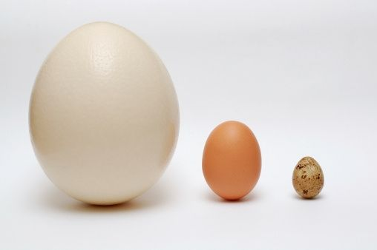

**Od lwej:** jajko strusia, jako kury, jako przepiórki

PRZEPIÓRKA STRUŚ

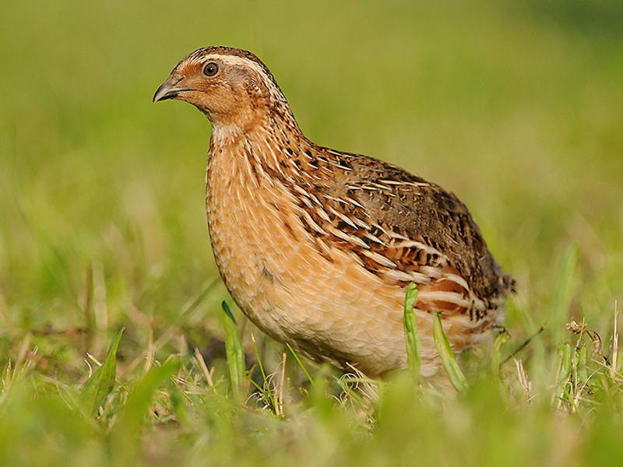 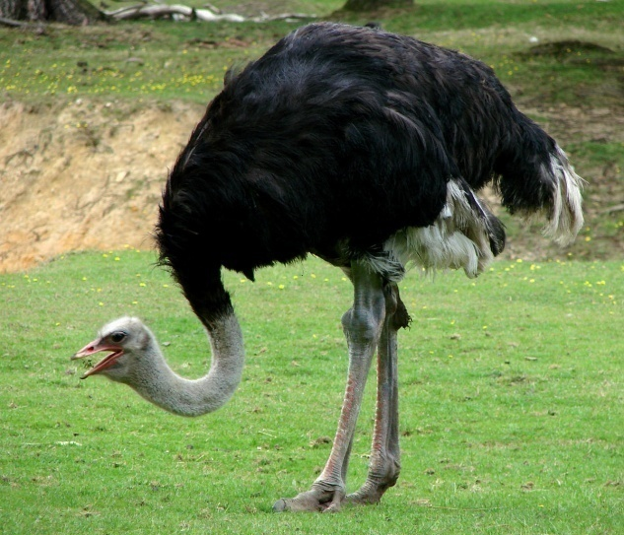

KURA



Teraz czas na **zadanie KP3 str. 31**

**„Skąd się biorą jajka?” – praca z KP3.32a**, zapoznanie z cyklem życia kury

**„Jaja” – poszerzanie wiedzy o jajkach.** Dzieci przyglądają się jajom lub pudełkom po jajkach. Szukają na nich numerów. Zauważają, że numery na jajkach się powtarzają. Wyjaśniamy znaczenie tych liczb: 3 – chów klatkowy, 2 – chów ściółkowy, 1 – chów na wolnym wybiegu, 0 – chów ekologiczny.

Teraz pora na **zadanie** **z KP3.32b**

**„Z czego składa się jajo?”** - pytamy dzieci, z czego składa się jajko. Dzieci rozbijają jajka i wyszczególniają białko i żółtko. Wykonajmy eksperyment: zanurzmy jajko w occie. Następnego dnia zadajmy dzieciom pytania: *Jak wygląda* *jajko po umieszczeniu w occie? Dlaczego jajko zrobiło się gumowate?* (ocet wchłonął cały wapń zawarty w skorupce). Podświetlamy jajko, dzieci mogą dostrzec białko i żółtko. Na koniec zrzucamy jajko z dużej wysokości, dzieci sprawdzają ponownie, czy zmienił się jego skład.

**„Jakie potrawy można zrobić z jajek?”** – porozmawiajmy jakie potrawy możemy zrobić z jaj (jajecznica, jajko sadzone, jajko na twardo, jajka faszerowane, kogel-mogel itp.) Zapytajmy dzieci, jak robi się jajko na miękko i na twardo, po czym gotuje jajka na miękko i twardo. Dzieci obserwują, co stało się z żółtkiem i białkiem. Opowiedzmy o ich wartościach

odżywczych.

**„Pisklęta” – zabawa plastyczna.** Dzieci moczą jedną dłoń w żółtej farbie, odciskają ją na kartce i wycinają. Na środku odcisku dłoni rysują lub przyklejają oczy i dziób. Przyklejają wyciętą dłoń do żółtej słomki do napojów. Następnie składają w harmonijkę pomarańczowe paski papieru. Przyklejają je do pracy tak, by imitowały nogi pisklęcia. Całość można dodatkowo ozdobić żółtymi piórkami.

**„Świnki w bajkach”** – prosimy dzieci o wymienienie znanych bajek, w których występują świnie (*Babe – świnka z klasą*, *Kubuś Puchatek*, *Trzy małe świnki*, *Świnka Peppa*). Dzieci oglądają fragment którejś z bajek i rozmawiają o świnkach z filmu: gdzie żyją, jak wyglądają, jakie mają przygody. Na koniec przypominają sobie domki, w których mieszkały świnki z bajki *Trzy małe świnki*.

**„Ciekawostki o świnkach”** – pytamy dzieci: *Czym różniły się świnki z bajek od prawdziwych*

*świń? Gdzie mieszkały trzy małe świnki, gdzie mieszkają prawdziwe świnie?* Przekazujemy dzieciom ciekawostki o świniach, np. świnie wchodzą do błota, by się ochłodzić, podobnie jak kury nie mają gruczołów potowych, są obdarzone doskonałym węchem (podobnie jak psy), są bardzo inteligentne (mają wyższy iloraz inteligencji niż psy)

**„Brudna świnka” – praca plastyczna.** Dzieci wycinają kontury świni wydrukowane na różowym papierze. Ozdabiają świnki palcami przy użyciu kremu czekoladowego i płatków owsianych.

**„Wdzięczne zwierzęta” – zabawa ruchowo-słuchowa.** Włączamy nagranie z dźwiękami wydawanymi przez wiejskie zwierzęta (świnia, koń, gęś, kogut, owca). Przed włączeniem każdego nagrania wypowiadamy zdanie: *Gospodarz dał zwierzętom... Z wdzięczności słychać*

*wesołe...* Zadaniem dzieci jest rozpoznanie słyszanego odgłosu i podanie jego nazwy oraz nazwy wydającego je zwierzęcia. Potem dzieci powinny poruszać się, jak to zwierzę i wydawać odpowiednie dźwięki. Przykładowo mówimy: *Gospodarz dał zwierzętom ziemniaki. Z wdzięczności słychać* *wesołe...* (słychać odgłosy wydawane przez świnie). Dzieci odpowiadają: *chrumkanie świń*. Poruszają się na czworakach, udając świnki.

**„Zaganianie owiec do stada” – manipulacyjna zabawa z kulkami waty.** Dzieci budują ogrodzenie z klocków. Za ogrodzenie wkładają kulki z waty. Część kulek jest poza ogrodzeniem. Dzieci wkładają „zaginione” owieczki do zagrody za pomocą pęsety (ewentualnie przy braku pęsety – rączką).

Pora na **zadanie z KP3, str. 33 a**

**„Cielęta do mamy” – zabawa ruchowa.** Dzielimy dzieci na zespoły. W każdym jedno dziecko dostaje rolę krowy, pozostałe są cielętami. Zespoły mają przydzielone kolory. Na znak, krowy i cielęta wędrują po sali przy dowolnej muzyce. Kiedy muzyka ustaje, krowy podnoszą kolorowe kartki papieru. Cielątka biegną do swych mam. Zabawa jest wielokrotnie powtarzana.

**„Ogromna krowa” - praca plastyczna, malowanie dłońmi.** Dzieci wykonują krowę w rozmiarze XXL. Rysujemy na dużym brystolu sylwetę krowy. Dzieci odciskają swoje dłonie umoczone w czarnej farbie, tworząc czarne łaty.

**„Czy mleko jest zdrowe?”** – porównywanie kartonów po mleku, pogadanka na temat wartości odżywczych mleka. Pokazujemy różne opakowania po mleku. Dzieci zastanawiają się, co oznaczają procenty na opakowaniach. Następnie rozmawiamy z dziećmi na temat rodzajów mleka (tłuste, półtłuste itd.). Na koniec pyta, czy mleko jest zdrowe, czy wszyscy mogą pić mleko i kto w szczególności powinien je pić.

Wykonajmy **zadanie z KP3, str. 33 b**

**„Krowi berek” – zabawa ruchowa.** Jedno dziecko jest mamą krową i goni swoje dzieci cielęta. Gdy kogoś złapie, ta osoba staje w rozkroku. Nie rusza się, dopóki inne dziecko jej nie uwolni , przechodząc pod jej nogami.

**„Tęcza z mleka” – zabawa plastyczna**, zabarwianie mleka różnymi barwnikami. Dzieci mieszają substancje wykałaczkami i tworzą różne wzory.

**Zwierzęta na wsi (odgłosy, zagadki, zadania) – film edukacyjny dla dzieci**

<https://www.youtube.com/watch?v=xrgowwp1V-U>

<https://www.youtube.com/watch?v=v4R2rkylrc0&feature=youtu.be&fbclid=IwAR1yDvLWSWONKUAKhQ4eRMJmipJ20jFfUtPROlLlEukYeeVH8vWm97FSIf8>

**Nazwy domów zwierząt gospodarskich**

<https://www.youtube.com/watch?v=1PD3jNhefUA>

**Poranna gimnastyka**

<https://www.youtube.com/watch?v=rib2jV2PmbA&list=PLxQNPn812PsyKk7dzASvgRYY0tzrrbQ9P&fbclid=IwAR3GVI7MozHSi3keE6drqD9R4y6q0i8ioy0Q_CFjCwiA2xrh5bLaPQ_e3jo>

**Interaktywny quiz podsumowujący o zwierzętach wiejskich**

<https://wordwall.net/pl/resource/1136064/co-daj%c4%85-nam-zwierz%c4%99ta-wiejskie>